Смолина Наталья Михайловна, Арефинская СОШ
Положение о самоуправлении класса
I. Цели
Принятие ценностей и идеологии, закладываемых в модель ученического самоуправления, постановка цели, которую необходимо достигнуть через формулирование основных задач и определение путей их решения в ходе реализации модели ученического самоуправления класса.
Ученическое самоуправление в классе МБОУ Арефинской СОШ создано в целях:
- Демократизации учебно-воспитательного процесса в школе.
- Создания условий для реализации детьми и подростками своих интересов и
потребностей.
3. Развития отношений с различными районными детскими школьными
организациями.
Основными задачами классного самоуправления являются:
- Координация деятельности членов школьного самоуправления при
осуществлении совместных программ, проектов и инициатив.
- Защита прав и законных интересов детей и подростков, учеников школы.
- Осуществление взаимодействия с администрацией школы, педагогическим составом школы, различными районными детскими школьными организациями в выработке решений в интересах членов самоуправления.
- Организация взаимодействия членов школьного самоуправления, совета школьного самоуправления и администрации школы в решении важных вопросов.
Деятельность классного самоуправления строится на следующих основных
принципах:
- добровольность, равноправие всех членов самоуправления, законность и
гласность;
- приоритет интересов детей и подростков, приоритет общечеловеческих ценностей;
- открытость для всех учеников - членов самоуправления и для сотрудничества с
другими районными школьными организациями и коллективами, разделяющи-
ми его цели и задачи;
- уважение к интересам, достоинству и мнению каждого члена самоуправления.
- коллегиальность принятия решений;
- взаимная и личная ответственность за выполнение принятых решений;
II. Позиционный блок
Общая схема управления школой с элементами самоуправления с указанием их взаимосвязей. Данный блок позволяет наглядно представить место каждого элемента и увидеть его связи.
Схема 1 – Управление МБОУ Арефинская СОШ

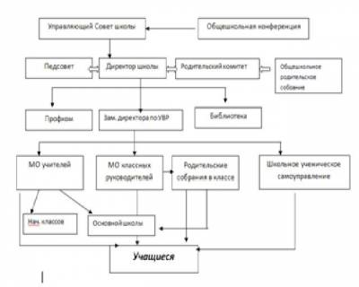
III. Организационный блок
Выделение уровней субъектов самоуправления (индивидуальный уровень, уровень первичного коллектива (класс), уровень ученического коллектива школы и т.д.) с описанием возможностей каждого уровня в зависимости от среды (социального пространства), в которой участники образовательного процесса осуществляют свое взаимодействие, а также системы ролей, которые может принять на себя школьник, участвуя в самоуправлении.
Структура самоуправления в школе имеет три уровня:
Третий  уровень | Общешкольное самоуправление.  ■ Совет школы - состоит из учащихся школы, педагогов и родителей.
Второй  уровень | Школьное ученическое самоуправление – детская школьная организация  ■ Общее собрание.  ■ Школьная Дума. (Совет лидеров)  ■ Школьный Ученический совет.
Первый  уровень | Ученическое самоуправление в классных коллективах.  ■ Классное собрание.  ■ Актив класса.

1) От каждого класса выбираются представители в 4 комитета:
- комитет порядка
- комитет образования
- комитет по культуру и спорту
- комитет по труду
2) В каждом комитете выбирается председатель и его заместитель. Председатель выбирается на заседании комитета сроком на 1 учебный год. Заседания комитетов проходят не реже 2 раз в месяц.
3) Председатели и их заместители составляют орган самоуправления школы «Школьную Думу». Школьная Дума заседает два раза в четверть.
4) При комитетах могут создаваться объединения учащихся по интересам и т.д.
- кружок «Умелые ручки» создан и работает при комитете порядка, помогает учащимся в озеленении и благоустройстве школы;
- танцевальный коллектив «Бабочки» создан и работает при комитете культуры, помогает в организации и проведении школьных праздников;
- газета «Школьник» создана и работает при комитете связей с общественностью, предназначена для развития творческих способностей учащихся;
- организация младших школьников «Светлячок» объединяет учащихся 1-4 классов для проведения общешкольных мероприятий интеллектуального, познавательного и развлекательного характера;
- организация среднего звена «Мечта» объединяет учащихся 5-9 классов для проведения общешкольных мероприятий интеллектуального, познавательного и развлекательного характера.
IV. Нормативно-правовой блок
Перечень основных нормативных документов, необходимых и достаточных для ученического эффективного функционирования данной модели.
Основные документы, регулирующие функционирование самоуправления в нашей школе:
1. Закон РФ «Об образовании»;
2. Типовое положение об общеобразовательном учреждении;
3. Устав школы;
4. Положение о школьном самоуправлении;
5. Система Школьного ученического самоуправления;
6. Устав детских организаций «Мечта», «Светлячки» ;
7. Положение об Ученическом совете;
8. Положение о Президенте ученического самоуправления;
9. Положение о выборах Президента ученического самоуправления
Нормативно-правовая база не только регламентирует деятельность всех субъектов ученического самоуправления, но и раскрывает вопросы взаимодействия, сотрудничества с другими участниками образовательного пространства. Они конкретизируют и детализируют направления работы, структуру управления ученического самоуправления; определяют права, обязанности, а также возможности самореализации и самоуправления всех учащихся школы.
V. Содержательный блок
Позволяет выделить системообразующую деятельность и описать основное содержание функционирования всех структурных элементов самоуправления.
Основные функции органов ученического самоуправления:
Общее собрание:
• рассматривает и утверждает перспективный план деятельности органов
самоуправления;
• решает вопросы, связанные с участием учащихся в управлении школой;
• формирует органы самоуправления в школе;
• вырабатывает и формирует предложения ребят по совершенствованию работы;
• рассматривает и утверждает положения, инструкции, регулирующие
внутреннюю деятельность учащихся в коллективе;
Школьная Дума (Совет лидеров 5-9 класс):
предназначена для организации работы комитетов и координации совместных действий педагогов и учащихся, и формирования у учащихся организаторских способностей и развития лидерских качеств.
Функции:
1. Планирует работу комитетов
2. Организует и проводит заседание комитетов
3. Готовит и проводит линейки по итогам четверти
4. Ведет учет и разрабатывает систему поощрений и достижений классов и
отдельных учащихся.
Школьный ученический совет:
■ Комитет образования: предназначен для развития интеллектуальных способностей, познавательных интересов учащихся, для поиска новых образовательных форм во внеурочной деятельности.
•организует участие учащихся в предметных неделях, олимпиадах;
•контролирует состояние дневников, учебников, тетрадей учащихся школы;
•контролирует успеваемость в школе;
•анализирует итоги успеваемости.
■ Комитет порядка: предназначен для формирования и развития трудовых навыков учащихся, сознательной дисциплины, ответственности за порученное дело.
• организует соблюдение правопорядка в школе;
• следит за выполнением Устава школы;
■ Комитет культуры и спорта: предназначен для организации досуга учащихся и формирования и развития творческих способностей учеников, выявления интересов, способностей и наклонностей учеников, ведет пропаганду здорового образа жизни, приобщение к спорту.
• подготовка и участие в школьных и районных досуговых мероприятиях;
• оформление школьных выставок;
• подготовка и участие в концертах;
• подготовка и участие в школьных и районных спортивных мероприятиях;.
■ Комитет труда:
• организует благоустройство школьной территории;
• организует и проводит общешкольные субботники, утепление окон;
• организует работу в ЛТО;
Комитет по связям с общественностью: предназначен для формирования и развития творческих способностей и художественно одаренных учащихся.
• правильно и своевременно информирует учащихся о событиях,
происходящих в школе.
• организует и проводит конкурсы рисунков, плакатов и классных газет.
• организует работу по выпуску школьной газеты.
Классное собрание
Общее классное собрание выбирает старосту класса. Староста класса руководит делами класса, организует класс, информирует, представляет его интересы в других органах самоуправления, контролирует оргмоменты и творческий процесс, следит за дисциплиной и посещаемостью.
На общем собрании выбирается также актив класса и комитеты (учебный, правовой, творческий, спортивный, трудовой, краеведческий), распределяются общественные поручения среди учащихся.
Актив класса
Состоит из старосты класса и председателей классных комитетов. Актив класса непосредственно работает под руководством Совета старшеклассников, классного руководителя, родительского комитета.
Классное самоуправление (актив)
1. Староста
2. Член комитета
3. Оформитель
4. Ответственный за учебу
5. Ответственный за трудовые дела
6. Физорг
7. Ответственный за дисциплину
Схема 2 - ученическое самоуправление в классах
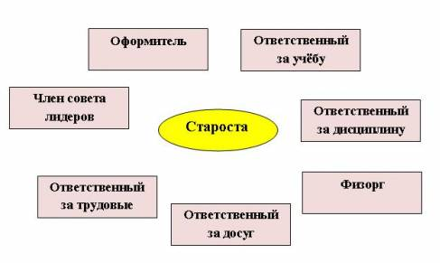
Функции:
• управление;
• регулирование;
• анализ;
• контроль;
• оценка и самооценка

Выполнил:

Смолина Н.М. МБОУ Арефинская СОШ

